**السيرة الذاتية**

|  |
| --- |
| **البيانات الشخصية** |

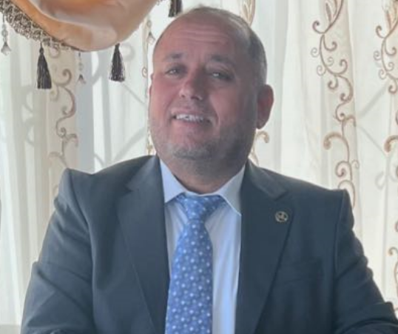

|  |  |  |
| --- | --- | --- |
|  | **الاســـــــم** | يوسف محمد احمد الربابعة |
|  | **تاريخ ومكان الميلاد** | الهاشمية /عجلون 12/8/1973  ممعجلون |
|  | **الكلية** | الشريعة |
|  | **القسم** | الفقه واصوله |

|  |
| --- |
| **المؤهلات الدراسية** |

|  |  |  |  |  |
| --- | --- | --- | --- | --- |
|  | **الدرجة العلمية** | **التخصص** | **الجهة المانحة لها** | **التاريخ** |
|  | الدكتوراه | الفقه المقارن | جامعة محمد الخامس /الرباط /المغرب | 2008 |
|  | الماجستير | الفقه واصوله | الجامعة الاسلامية / بغداد / العراق |  |
|  | البكالوريوس | الفقه واصوله | جامعة صدام للعلوم الاسلامية / العراق |  |

|  |
| --- |
| **التخصص ومجالات الاهتمام** |

|  |  |  |
| --- | --- | --- |
|  | **التخصص العام** | الشريعة |
|  | **التخصص الدقيق** | الفقة المقارن |
|  | **مـجالات الاهتمام** | احكام الاسرة |

|  |
| --- |
| **العمل الإداري** |

|  |  |  |  |
| --- | --- | --- | --- |
|  | **الوظيفة** | **جهة العمل وعنوانها** | **التاريخ** |
|  | منسق قسم تطوير الذات | جامعة الملك سعود / الرياض | 2010- 2012 |
|  | مدير قسم تطوير الذات | جامعة الملك قيصل / الاحساء | 2013 - 2015 |
|  | رىيس قسم الفقه | جامعة جرش | 2019- 2022 |
|  | رئيس قسم العلوم الاساسية الاساسية | جامعة جرش | 2021 -2022 |

|  |
| --- |
| **الأعمال الإدارية واللجان** |

|  |  |  |
| --- | --- | --- |
|  | **مسمى العمل الإداري/ اللجان والمهام** | **التاريخ** |
|  | عضو مجلس جامعة | 2019  2024  2024 |
|  | رئيس اللجنة الاجتماعية والانشطة والدراسات العلياء | 2019 - 2023 |
|  | عضو لجنة علمية مؤتمر حوار الاديان المانيا | 2022 |
|  | مدير مشاريع اكاديمية السعودية 5 سنوات | 2013 - 2017 |
|  | مدرب معتمد شركة تحسين الاداء للتريب والاكاديمية البريطانية | 2010 - 2017 |
|  | مصلح أسرى معتمد دائرة قاضي القضاة الاردنية | 2017 - 2020 |
|  | محكم معتمد وزارة التربية والتعليم السعودية | 2015 |
|  | عضو هيئة تحرير مجلة الجامعة العراقية | 2024 |
|  | خطيب جمعة وزارة الاوقاف الاردنية | 2006 – الى تاريخه |

|  |  |  |  |
| --- | --- | --- | --- |
| **اسم الباحث (الباحثين)** | **عنوان البحث** | **المجلة والتاريخ** | **التصنيف** |
| يوسف الربابعة | زكاة الزيتون دراسة فقهية مقارنه | مجلة الدراسات المستدامة / العراق 2022 |  |
| يوسف الربابعة | الجمع بين الصلاتين | مجلة الجامعة العراقية | ايلول 2023 |
| يوسف الربابعة واخرون | القضاء على الغائب | سكوبس |  |
| يوسف الربابعة واخرون | استقلال القضاء | سكوبس |  |
| يوسف الربابعة واخرون | تقوية الحديث الضعيف | مجلة الجامعة العراقية |  |
|  |  |  |  |
|  |  |  |  |
|  |  |  |  |

|  |
| --- |
| **الأبحاث العلمية المنشورة والمقبولة للنشر** |

|  |
| --- |
| **المشاركة في المؤتمرات والندوات العلمية** |

|  |  |  |  |
| --- | --- | --- | --- |
|  | **اسم المؤتمر والجهة المنظمة** | **مكان وتاريخ انعقاده** | **نوع المشاركة** |
|  | حوار الاديان / مؤسسة نباء مع جاعة جرش | المانيا / ميونخ | عضو لجنة علمية /رائاسة جلسات |
|  | المؤتمر العلمي السادس / المنجز العلمي  لأقسام اللغة العربية الهيئة العالمية للعلماء والباحثين | الاردن | رئيس جلسة |
|  | عدد من ورشات العمل في تطوير الذات | السعودية | منظم ومشارك |
|  |  |  |  |

|  |
| --- |
| **الدورات التدريبية** |

|  |  |  |
| --- | --- | --- |
|  | **اسم الدورة والجهة المنظمة** | **التاريخ** |
|  | مهارات اتصال / جامعة الملك سعود |  |
|  | مهارات تفكير / جامعة الملك فيصل |  |
|  | كايزن في الادارة / مركز تحسين الاداء |  |
|  | تدريب مدربين T0T / الاكاديمية البريطانية |  |
|  | تحليل احصائي / جامعة الملك فيصل |  |
|  | التنظيم الادارة / جامعة الملك فيصل |  |
|  | التخطيط الاستراتيجي / جامعة الملك فيصل |  |
|  | فن التسويق / |  |

|  |
| --- |
| **العضوية في الهيئات والجمعيات العلمية المهنية والمجلات العلمية** |

|  |  |  |
| --- | --- | --- |
|  | **اسم الهيئة والجمعية العلمية المهنية والمجلات العلمية ومكانها** | **التاريخ** |
|  | عضو اصلاح أسرى دائرة قاضي القضاة |  |
|  |  |  |
|  |  |  |
|  |  |  |

|  |
| --- |
| **المنح والجوائز التي حصل عليها** |

|  |  |  |  |
| --- | --- | --- | --- |
|  | **اسم الجائزة** | **الجهة المانحة للجائزة ومكانها** | **التاريخ** |
|  |  |  |  |
|  |  |  |  |